2025年甘肃省平凉市中考历史真题
（50分）
一、选择题（共10小题，每小题2分，共20分。在每题给出的四个选项中，只有一项是符合题目要求的。）
1. 考古发现是了解历史的重要依据。下列考古发现可作为了解我国原始农业发展证据的是（ ）
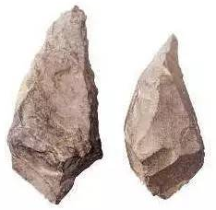 | 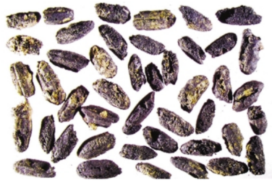 | 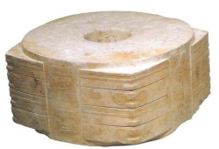 | 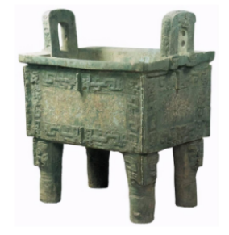
A.北京周口店出土石器 | B.浙江义乌桥头遗址出土的炭化稻粒 | C.良渚遗址出土的玉琮 | D.河南安阳出土的司母戊鼎
A. A B. B C. C D. D
2. 诏令文书作为以皇帝名义颁布的古代高级别公文，具有很强的社会影响力。汉代中后期，皇帝诏令多阐述儒家理念，甚至大量引用儒家经典。这反映出当时（ ）
A. 行政效率得到提高 B. 政令推行比较顺畅
C. 儒家思想受到尊崇 D. 皇权得到空前强化
3. 唐三彩作品中骆驼形象大量成组出现，这些骆驼往往驮人载物，所载物品中包含了商队贩运的货物和生活用品。另外，外来使团还将骆驼作为献给皇帝的礼物，源源不断输入唐境内，唐政府因此设置专门的牧监对驼群进行管理。这说明唐朝（ ）
A. 陆路贸易非常频繁 B. 政府强化边疆治理 C. 陶瓷技术比较发达 D. 官方重视畜牧养殖
4. 洋务运动时期，清政府创办官方译书局，主要译介西方自然科学的书籍；甲午战争之后，译介的侧重点从自然科学转向社会科学。这一转向反映出（ ）
A. 中国近代救亡图存探索的深入 B. 近代新式教育的兴起
C. 西方列强文化输出方式的变化 D. 社会生活习俗的变迁
5. 综合分析下表中的史事，可以得出最合理的历史解释是（ ）
土地革命时期 | 抗日战争时期 | 解放战争时期
1935年9月，红一方面军到达甘肃哈达铺，当地百姓拿出大量粮食、肉类等物资供应红军 | 1943年，在“节约献金运动”中，甘肃农民自发捐献余粮，仅临夏县一次献粮就达5万石 | 1949年8月，兰州群众与人民解放军工兵部队昼夜抢修华家岭公路，仅用3天打通运输线，为突破国民党军队在兰州南山的防线，解放兰州作出重要贡献

A. 党的工作重心由城市转向农村 B. 西北地区成为全民族抗战的大后方
C. 人民的支持是革命胜利的保证 D. 土地改革激发了农民革命的积极性
6. 20世纪50年代后期至60年代前期，在麦地稻田、车间矿洞、水渠大坝、茫茫荒原，中国人民进行各种“大会战”。“抓晴天，抢阴天，小风小雪是好天，汽灯底下是白天，争取一天当两天！”“宁肯少活20年，拼命也要拿下大油田！”等成为时代标语。这反映出（ ）
A. 国民经济恢复工作取得了初步成效
B 农业合作化运动极大解放了农村生产力
C. 举国支援抗美援朝战争的坚定决心
D. 中国人民全面建设社会主义的高昂热情
7. 尼罗河定期泛滥带来了肥沃的泥土，适宜的农业环境促进了强大的中央集权国家的形成；雅典因其港口的优势成为商业中心，从而促进了较为广泛的社会参与和相对平等的社会结构。由此可见（ ）
A. 区域交流推动文明互鉴 B. 农业文明出现早于海洋文明
C. 早期文明王权特征明显 D. 地理环境影响人类文明发展
8. 工业革命以前，欧洲国家主要在殖民地进行直接的财富掠夺。但工业革命以后，特别是第二次工业革命以来，欧洲国家在亚洲、美洲和非洲的殖民地大量修建铁路、港口，开设工厂、银行，强迫殖民地成为它们经济体系中的一个组成部分。这反映出（ ）
A. 欧洲国家的经济侵略转向资本输出 B. 资本主义制度向全球范围扩展
C. 欧洲列强对殖民地的争夺日益激烈 D. 殖民地区的社会矛盾不断加深
9. 下表是“二战”期间三次重要国际会议基本情况。三次会议的相同历史作用是（ ）
会议名称 | 时间 | 参会国 | 主要内容 | 作用
华盛顿会议 | 1942年1月 | 美英苏中等国 | 26国签署了《联合国家宣言》 | 标志着世界反法西斯同盟正式形成，逐渐扭转了战争的形势
雅尔塔会议 | 1945年2月 | 美英苏 | 商谈对德政策和战后成立联合国，苏联承诺欧洲战事结束后参加对日作战 | 进一步协调了盟国在反法西斯战争中的行动，加速了战胜德、日法西斯国家的步伐
波茨坦会议 | 1945年7月 | 美英苏 | 重申雅尔塔会议精神，发表了《波茨坦公告》 | 加速日本法西斯的灭亡

A. 都体现了国际合作的精神 B. 都加速了二战的胜利进程
C. 都表达了实现和平的愿望 D. 都是大国主导的国际会议
10. 邮票是纪念历史的载体之一。如图所示两枚邮票反映的共同历史主题是（ ）
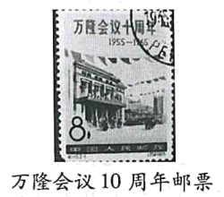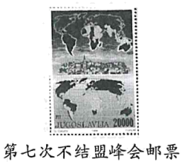
A. 反对孤立主义，谋求共同发展 B. 反对霸权主义，构建国际新秩序
C. 打击恐怖主义，维护世界安全 D. 打破贸易壁垒，促进经济全球化
二、材料解析题（共2小题，每小题10分，共20分。）
11. 铸牢中华民族共同体意识，既是历史的一脉相承，又是新时代的与时俱进。阅读材料，完成下列要求。
材料一 辽宋夏金时期的民族大迁徙，促进了民族交融，加强了中华民族文化的内在统一性。辽、金、西夏政权通过学习中原典章文化，尊孔崇儒，强调自身已达到“不异中华”的文明程度，以此自居华夏。这时的华夏认同已超越了族类语言和习俗的认同，上升为更高层次的政治与文化认同，成为中华各民族共同的认同，从而使中华整体意识得到升华。
——摘编自刘正寅《中国历史上华夏认同的演进与升华》
材料二 中华民族共同体意识的形成根植于自身长期以来的观念与实践，成形于近代以来中国人民团结奋斗、救亡图强的历史进程。近代以来，传统的大一统王朝向现代民族国家转型，“天下大一统”的传统观念转变为追求“统一的多民族国家”的现代统一性理念。
——摘编自赵德昊、周光辉《从大一统到统一性：中华民族共同体意识的形成》
材料三 民族区域自治为各民族平等、团结并在此基础上铸牢中华民族共同体意识奠定了制度基础。民族区域自治制度是国家治理体系的重要组成部分，在维护国家统一、领土完整，在加强民族平等团结、促进民族地区发展、增强中华民族凝聚力等方面都起到了重要作用。
——摘编自刘玲《民族区域自治制度发展完善与中华民族共同体建设百年回溯》
（1）根据材料一，概括辽宋夏金时期的民族交融对中华民族共同体意识的形成产生的影响。
（2）根据材料二并结合所学，分析近代中华民族共同体意识进一步发展的原因。
（3）根据材料三，概括民族区域自治制度对铸牢中华民族共同体意识的作用。
12. 贸易作为重要的经济活动，与人类历史发展密切相关。阅读材料，完成下列要求。
材料一 中国古代贸易政策一览表（部分）
朝代 | 边境贸易政策 | 朝代 | 海上贸易政策
汉朝 | 设置西域都护府，促进边境贸易 | 唐朝 | 建立蕃坊、蕃市、蕃学、蕃长，优待外商
汉朝 | 公开招募使臣开展官方贸易活动 | 唐朝 | 在广州设立市舶使
魏晋  南北朝 | 设立“四通市”，供西方商人开展贸易 | 宋朝 | 主动遣使往东南亚招徕外商，立法保护外商在华财产
魏晋  南北朝 | 实行过所制度，保护中外商人，敦促敦煌郡协助商人购买内地商品 | 宋朝 | 颁布“元丰市舶法”，设立海外贸易管理机构——市舶司
隋朝 | 设立丝路贸易的主管官员 | 宋朝 | 增设开放口岸，在广州、泉州、杭州等地设置市舶机构
隋朝 | 在张掖举办万国博览会，在洛阳开办中外商品交易会，积极招徕外商 | 元朝 | 修订《市舶法则》，完善市舶机构
唐朝 | 完善驿站制度，设立长兴坊，为中外商人提供便利 | 元朝 | 积极组织“官本船”贸易
——摘编自刘斌、朱晓梅《中国古代文明开放型经济思想的逻辑演进与现实借鉴》
材料二 在发生猎奴战争的许多地方，部落人口损失殆尽，其他地区人口大量减少，导致田园荒芜，正常贸易中断，传统手工业荡然无存。以黑猎黑引发非洲各部落间进行无休止战争，正在形成中的民族过程中断，一些已经建立的古王国轰然倒塌。奴隶贸易给非洲人造成了难以弥合的心理创伤，这种精神奴役严重束缚了非洲人的文明创造力。
——摘编自马克垚《世界文明史》
材料三 当今世界正经历百年未有之大变局，全球政治、经济和社会领域正在发生深刻变革，全球治理体系面临前所未有的挑战和危机……地区冲突不仅破坏了地区安全格局，也加剧了国际社会的分裂，国际秩序存在由全球化滑向“新冷战”的风险……从美国对华单方面挑起贸易争端至今，全球产业链、供应链面临泛安全化冲击，全球经济治理机制的协调性和有效性受到严峻挑战。
——摘编自高飞、于泽洋《全球治理困境与中国治理方案》
（1）依据材料一，概括中国古代政府推动贸易发展主要措施。
（2）依据材料二并结合所学，概述奴隶贸易对非洲社会造成的影响。
（3）依据材料三并结合所学，就如何应对全球挑战和危机谈谈你的想法。
三、探究题（共10分）
13. 唯物史观认为，社会意识的产生、发展和变化都取决于社会存在。阅读材料，完成下列要求。
材料 社会思潮是一定历史阶段具有一定影响的社会意识的活动形态。从根本上说，特定的社会存在（特别是经济基础）决定一定的社会思潮，一定的社会思潮反映特定的社会存在，维护一定的经济基础。
——摘编自王炳权《深入理解社会思潮的基本内涵》
从下表中任选一种社会思潮，运用材料中的原理予以论述。（要求：史论结合，逻辑清晰，表达顺畅，字数不少于100字。）
维新变法思潮 | 实业救国思潮 | 民主共和思潮
人文主义思潮 | 理性主义思潮 | 马克思主义思潮
思潮：______________________________________________________________________________________
论述：______________________________________________________________________________________

